1. Establezca Claramente la Idea del Proyecto.

* Se realizará una tienda virtual de licores, la cual le facilitara a nuestro cliente la adquisición de los productos. La página tendrá un registro de clientes, este registro se realizará automáticamente cuando se realicen pedidos, los datos personales serán almacenados en una base de datos para tener un control sobre ventas e ingreso a nuestra plataforma, es decir, que la página tendrá una sección en la cual se puede iniciar sesión como cliente; este rol tendrá los permisos de conocer productos y aplicar a ofertas exclusivas por estar registrado en la plataforma. Existirá otro rol el cual será de empleado con los permisos de poder visualizar la base de datos de los clientes y sus pedidos y por último el rol de administrador será el que pueda editar, borrar y agregar datos.

1. Realice el Planteamiento de la ideal Proyecto como un Problema a Solucionar.

* El principal problema que se busca solucionar es la falta de control sobre las ventas de un establecimiento de venta de licores al por mayor y la falta de control sobre sus clientes lo cual puede generar retrocesos en el proceso de ventas y pérdidas de dinero y tiempo.

1. Escriba la Justificación del Proyecto (El porqué del Proyecto, A quién Beneficia)

* Debido a los gastos individuales que acarrea el marketing y la comercialización de los productos. El presente proyecto busca facilitar la comercialización de licores de empresas que se dedican a la venta de licores al por mayor, con la creación de una plataforma e-comerce, con el objetivo de agruparlas y ayudarlas el proceso de comercialización de este tipo de producto. con la idea de tener un mayor contacto y control de sus clientes, para aplicar estrategias de marketing de una forma más certera y tener un canal más amplio de comercialización.

**6.**  Alcances y Limitaciones (Describa hasta dónde quiere llegar con este proyecto, que no va a realizar).

- Se utilizará un control de edad para el ingreso a la página, al momento de realizar una compra se podrá visualizar el producto solicitado y en la base de datos se verán reflejadas las unidades disponibles, al momento de no haber unidades disponibles se generará en la página una alerta la cual indicará que el producto solicitado se encuentra agotado.

La plataforma contará con un idioma predeterminado en español, este será implementado a nivel regional.

No se realizarán ventas menores a 20 unidades, no se implementara el botón de chatea con nosotros y no se implementaran las ventas de accesorios.

**7.** Plante el objetivo General (No debe ser mayor a 3 renglones y debe generalizar la idea del Proyecto)

* Se busca implementar un software el cual facilite la venta online de productos, el sistema contará con bases de datos para el seguimiento y mejor manejo del inventario y el conteo de los clientes

**8.** Realice los objetivos específicos (Sea Concreto, empiece con un verbo en infinitivo).

* Aumentaremos el caudal de clientes y la comercialización de las empresas que usarán la plataforma
* Implementaremos bases de datos que ayudaran con el control y seguimiento de los clientes y pedidos
* Generaremos una alerta que indique cuando un producto esté agotado en el inventario informando al cliente y al administrador de la plataforma

**9.** Teniendo en cuenta el tiempo de Formación (Técnico TPS 1 año) o ADSI Nocturno (1 año y medio) realice un Cronograma teniendo en cuenta las etapas y las actividades del ciclo de Vida de un Sistema de Información. (Debe tener el tiempo total del Proyecto y la duración de cada actividad en días). Realizar el Cronograma en Project

**10.** Haga una tabla de Presupuesto donde establezca los recursos utilizar para su proyecto (Recursos Humanos, Recursos de Oficina, transporte, Capital etc.) y de un valor total de su proyecto. (Tenga en cuenta que usted como programador es parte del recurso humano y debe percibir un sueldo mensual). Realizar el Presupuesto en Project

**Requerimientos Funcionales**

|  |  |
| --- | --- |
| **Identificación del requerimiento:** | RF01 |
| **Nombre del Requerimiento:** | Autentificación de Usuario. |
| **Características:** | Los usuarios deberán identificarse para acceder a cualquier parte del sistema. |
| **Descripción del requerimiento:** | El sistema podrá ser consultado por cualquier usuario dependiendo del módulo en el cual se encuentre y su nivel de accesibilidad. |
| **Prioridad del requerimiento:**  Alta | |

|  |  |
| --- | --- |
| **Identificación del requerimiento:** | RF02 |
| **Nombre del Requerimiento:** | Registrar Usuarios. |
| **Características:** | Los usuarios deberán registrarse en el sistema para acceder a ofertas especiales. |
| **Descripción del requerimiento:** | El sistema permitirá al usuario (cliente) registrarse. El usuario debe suministrar datos como: Nombre, Apellido, E-mail, Usuario y contraseña. |
| **Prioridad del requerimiento:**  Alta | |

|  |  |
| --- | --- |
| **Identificación del requerimiento:** | RF03 |
| **Nombre del Requerimiento:** | Consultar Información. |
| **Características:** | El sistema ofrecerá al usuario información general acerca del calendario de eventos y ofertas. |
| **Descripción del requerimiento:** | Muestra información general sobre los eventos y ofertas que el sistema ofrece. |
| **Prioridad del requerimiento:**  Media | |

|  |  |
| --- | --- |
| **Identificación del requerimiento:** | RF04 |
| **Nombre del Requerimiento:** | Modificar. |
| **Características:** | El sistema permitirá al administrador y al usuario modificar los datos personales. |
| **Descripción del requerimiento:** | Permite al administrador y consumidor modificar datos personales y cuentas creadas. |
| **Prioridad del requerimiento:**  Alta | |

|  |  |
| --- | --- |
| **Identificación del requerimiento:** | RF05 |
| **Nombre del Requerimiento:** | Modificar interfaz |
| **Características:** | El sistema le permitirá al administrador modificar los productos de la pagina |
| **Descripción del requerimiento:** | Permite al administrador insertar o eliminar productos. |
| **Prioridad del requerimiento:**  Alta | |

|  |  |
| --- | --- |
| **Identificación del requerimiento:** | RF06 |
| **Nombre del Requerimiento:** | Control de edad |
| **Características:** | El sistema solicitara aceptar los términos y condiciones de la tienda. |
| **Descripción del requerimiento:** | El sistema solicitara aceptar los términos y condiciones de la tienda ya que tendrá un límite de edad para el ingreso y uso responsable de la plataforma. |
| **Prioridad del requerimiento:**  Alta | |

|  |  |
| --- | --- |
| **Identificación del requerimiento:** | RF07 |
| **Nombre del Requerimiento:** | Rango de precios |
| **Características:** | El sistema brindara un rango de precios ajustable al usuario. |
| **Descripción del requerimiento:** | El sistema brindara un rango de precios para un mejor aprovechamiento de la tienda. |
| **Prioridad del requerimiento:**  Media | |

|  |  |
| --- | --- |
| **Identificación del requerimiento:** | RF08 |
| **Nombre del Requerimiento:** | Barra de búsqueda |
| **Características:** | El sistema tendrá una barra de búsqueda |
| **Descripción del requerimiento:** | El sistema tendrá una barra de búsqueda para tener un fácil acceso a productos solicitados por el cliente. |
| **Prioridad del requerimiento:**  Media | |

|  |  |
| --- | --- |
| **Identificación del requerimiento:** | RF09 |
| **Nombre del Requerimiento:** | Pagos |
| **Características:** | El usuario tendrá acceso a varios métodos de pago |
| **Descripción del requerimiento:** | El usuario tendrá acceso a varios métodos de pago para ajustarse a las necesidades del cliente |
| **Prioridad del requerimiento:**  Alta | |

|  |  |
| --- | --- |
| **Identificación del requerimiento:** | RF10 |
| **Nombre del Requerimiento:** | Bolsa virtual |
| **Características:** | El sistema contara con una bolsa virtual |
| **Descripción del requerimiento:** | El sistema contara con una bolsa virtual donde el usuario podrá adjuntar varios productos para realizar un solo pago |
| **Prioridad del requerimiento:**  Alta | |

**Requerimientos No Funcionales**

|  |  |
| --- | --- |
| **Identificación del requerimiento:** | RNF01 |
| **Nombre del Requerimiento:** | Mantenimiento |
| **Características:** | El sistema se entregara con un manual de uso. |
| **Descripción del requerimiento:** | El sistema contara con una guía de uso. |
| **Prioridad del requerimiento:**  Alta | |

|  |  |
| --- | --- |
| **Identificación del requerimiento:** | RNF02 |
| **Nombre del Requerimiento:** | Interfaz |
| **Características:** | El sistema contara con una interfaz que facilite el uso |
| **Descripción del requerimiento:** | El sistema debe tener una interfaz de uso automática y sencilla |
| **Prioridad del requerimiento:**  Alta | |

|  |  |
| --- | --- |
| **Identificación del requerimiento:** | RNF03 |
| **Nombre del Requerimiento:** | Desempeño |
| **Características:** | El sistema garantizará un desempeño confiable y ágil |
| **Descripción del requerimiento:** | El sistema contara con un desempeño confiable el cual será ágil para facilitar el manejo de si mismo |
| **Prioridad del requerimiento:**  Alta | |

**Proceso BPMN**

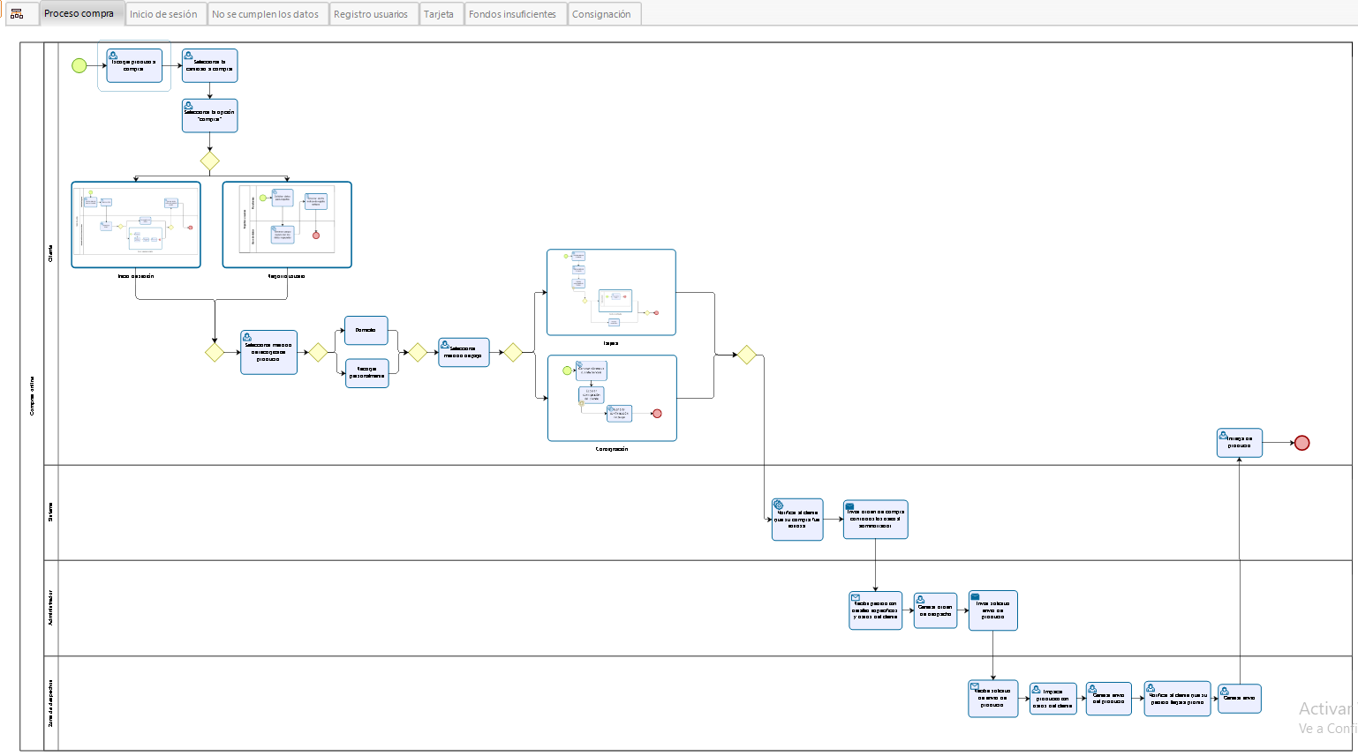**Levantamiento de información**

**Encuesta tiendas on-line**

<https://docs.google.com/forms/d/e/1FAIpQLSc6-Y_RjEtE_zD-7ArekcNLl1LTsfLISvPOP32SWUrIQ7q5lg/viewform?usp=pp_url>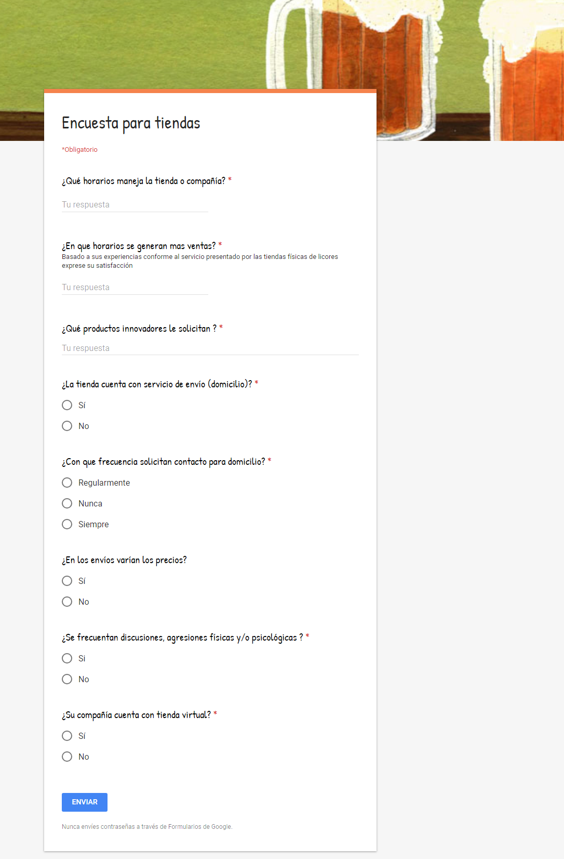

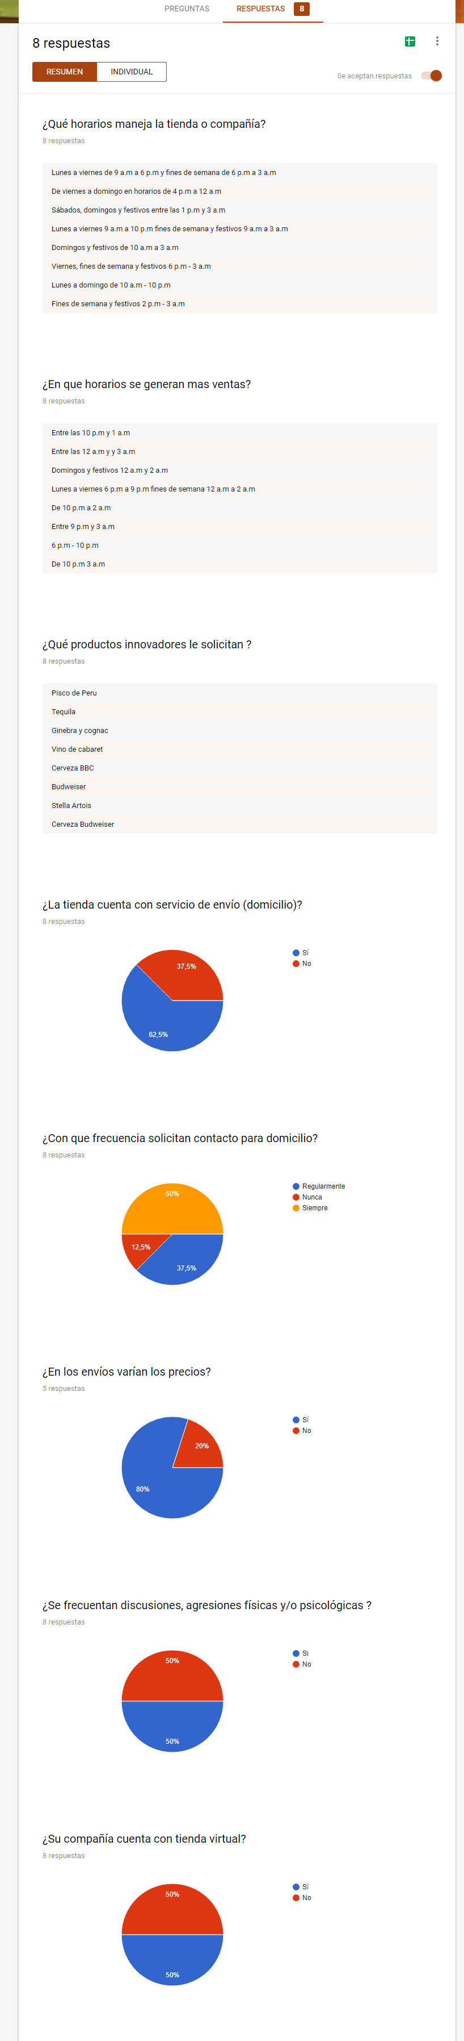

**Encuesta para personas**

[**https://docs.google.com/forms/d/e/1FAIpQLSdVv1RI3gkbetj-1Y224JIHA3I0ZVAz42VTmCa093ULJlqzIQ/viewform?usp=pp_url**](https://docs.google.com/forms/d/e/1FAIpQLSdVv1RI3gkbetj-1Y224JIHA3I0ZVAz42VTmCa093ULJlqzIQ/viewform?usp=pp_url)

